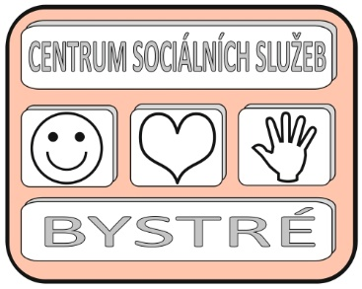
Centrum sociálních služeb Bystré
276/2022/JF
číslo objednávky

Centrum sociálních služeb Bystré, Školní 319, 569 92 Bystré
tel.
č.ú. 78-996 844 0287/0100 KB Polička IČO 75 00 79 32
Nejsme plátci DPH.
*************************************************************************************
E-shop TESCOMA
ERGOTEP, družstvo invalidů
Se sídlem: Zábořská 93, Záboří, Proseč
IČ: 25997815

*************************************************************************************
Objednáváme:
Sendvičovač PRESIDENT 3 v 1 6 ks
Topinkovač PRESIDENT 6 ks
Rychlovarná konvice GrandCHEF 1,7 l 3 ks
Tyčový mixér PRESIDENT 6 ks
Blok na nože PRECIOSO, se 6 noži 6 ks
Krájecí deska HOME PROFI 36 x 24 cm 10 ks
Váleček na těsto dřevěný DELÍCIA 25 cm, ø 6 cm 4 ks
Ocílka PRESTO 20 cm 6 ks
Palička na maso PRESTO 6 ks
Obracečka s otvory FEELWOOD 30 cm 10 ks
Hrnec PRESTO s poklicí ø 18 cm, 3,0 l 10 ks
Úklidové vědro ProfiMATE 12 l 4 ks
Ždímací mop ProfiMATE 4 ks
Celková kupní cena celkem 57 106, 61 Kč bez DPH, DPH (21 %) činí 11 992,39 Kč.
Kupní cena včetně DPH činí 69 099 Kč

-------------------------------------------------------------------------------------------------------------------------------------
Způsob platby: faktura Způsob odběru: osobně
Bystrém dne 12.12.2022
Schvaluji:
Ředitel DNZ Bystré Mgr. Ivo Musil

Vyřizuje mobil: e-mail:

